6. Uhren Partnerdiktat – Ξέρεις/Ξέρετε τι ώρα είναι;

Lehrerkommentar

Ziel
Aktives Üben der Uhrzeit

Spielanleitung
Das Partnerdiktat bietet eine weitere Möglichkeit die Uhrzeit zu trainieren. Die Teilnehmer arbeiten zu zweit. Partner A diktiert die Uhrzeiten aus der rechten Spalte des Arbeitsblattes an Partner B. Dieser zeichnet die Zeiten in die Ziffernblätter seines Arbeitsblattes ein. Die Zeiten 6-8 werden von den Spielern selbst gewählt.
Danach tauschen die Partner ihre Rollen und B diktiert A die Zeiten. Es ist selbstverständlich auch möglich nach jeder Eintragung die Rollen zu tauschen.
Auch dieses Spiel ist stark gelenkt und gibt durch die Vorgabe der ersten fünf Zeitangaben viel Sicherheit. Geübtere Lernen können auch alle acht Uhrzeiten frei wählen.
Das Zeichnen der Uhrzeiger ist eine langsamere und konzentriertere Tätigkeit als es das Aufschreiben der Zeiten in Zahlenform wäre. Durch diese Langsamkeit und Umsetzung der gehörten Zahlen in analoge Uhrzeigerstellungen müssen Lernende die griechischen Ausdrücke länger im Kopf behalten. Genau das wollen wir mit dieser Übung erreichen.

Die folgende „Rettungskarte“ kann zusätzliche Sicherheit bieten.

Τι ώρα είναι; | Πότε; |   Βοήθεια!!!  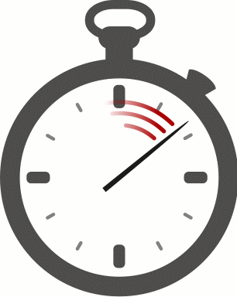
Είναι μία (η ώρα).  Είναι τρεις (η ώρα).  Είναι τέσσερις.  Είναι πέντε και πέντε.  Είναι έξι και τέταρτο.  Είναι εφτά και μισή.  Είναι οχτώ πάρα τέταρτο.  Bilder von www.TheTeachersCorner.net | Στη μία.  Στις τρεις.  Στις τέσσερις.  Στις οχτώ το πρωί.  Στις οχτώ το βράδυ.  Στις δύο το μεσημέρι.  Tα μεσάνυχτα.  Από τη μία μέχρι τις τρεις.  Δύο με τρείς (14:00—15:00)

